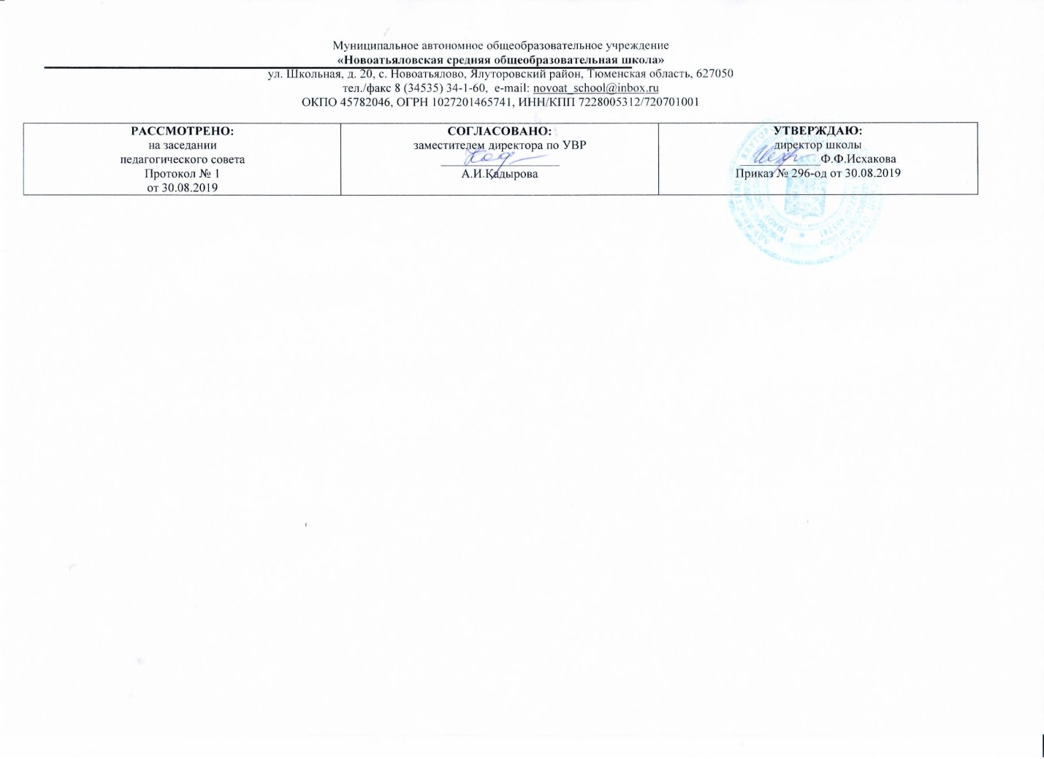

**Адаптированная рабочая программа**

по учебному предмету

математика

4 класс

(начальное общее образование)

Составитель РП

Хамитова З.А, учитель начальных классов,

первая квалификационная категория

2019г

**Планируемые результаты освоения учебной программы по предмету «Математика» к концу 4-го года обучения:**

**Выпускник научится:**

* называть и записывать любое число до 1000000 включительно;
* сравнивать изученные натуральные числа, используя их десятичную запись или название, и записывать результаты сравнения с помощью соответствующих знаков;
* сравнивать доли одного целого и записывать результаты сравнения с помощью соответствующих знаков;
* устанавливать (выбирать) правило, по которому составлена данная последовательность;
* выполнять сложение и вычитание многозначных чисел на основе законов и свойств этих действий и с использованием таблицы сложения однозначных чисел;
* выполнять умножение и деление многозначных чисел на однозначные и двузначные на основе законов и свойств этих действий и с использованием таблицы умножения однозначных чисел;
* вычислять значения выражений в несколько действий со скобками и без скобок;
* выполнять изученные действия с величинами;
* решать простейшие уравнения методом подбора, на основе связи между компонентами и результатом действий;
* определять вид многоугольника;
* определять вид треугольника;
* изображать прямые, лучи, отрезки, углы, ломаные (с помощью линейки) и обозначать их;
* изображать окружности (с помощью циркуля) и обозначать их;
* измерять длину отрезка и строить отрезок заданной длины при помощи измерительной линейки;
* находить длину незамкнутой ломаной и периметр многоугольника;
* вычислять площадь прямоугольника и квадрата, используя соответствующие формулы;
* вычислять площадь многоугольника с помощью разбивки его на треугольники;
* распознавать многогранники и тела вращения; находить модели этих фигур в окружающих предметах;
* решать задачи на вычисление геометрических величин;
* измерять вместимость в литрах;
* выражать изученные величины в разных единицах;
* распознавать и составлять разнообразные текстовые задачи;
* понимать и использовать условные обозначения, используемые в краткой записи задачи;
* проводить анализ задачи с целью нахождения её решения;
* записывать решение задачи по действиям и одним выражением;
* различать рациональный и нерациональный способы решения задачи;
* выполнять доступные по программе вычисления с многозначными числами устно, письменно и с помощью калькулятора;
* решать простейшие задачи на вычисление стоимости купленного товара и при расчёте между продавцом и покупателем;
* решать задачи на движение одного объекта и совместное движение двух объектов (в одном направлении и в противоположных направлениях);
* решать задачи на работу одного объекта и на совместную работу двух объектов;
* решать задачи, связанные с расходом материала при производстве продукции или выполнении работ;
* проводить простейшие измерения и построения на местности;
* вычислять площади участков прямоугольной формы на плане и на местности с проведением необходимых измерений;
* измерять вместимость ёмкостей с помощью измерения объёма заполняющих ёмкость жидкостей или сыпучих тел;
* понимать и использовать особенности построения системы мер времени;
* решать отдельные комбинаторные и логические задачи;
* использовать таблицу как средство описания характеристик предметов, объектов, событий;
* читать простейшие круговые диаграммы.

**Выпускник получит возможность научиться:**

* понимать количественный, порядковый и измерительный смысл натурального числа;
* сравнивать дробные числа с одинаковыми знаменателями и записывать результаты сравнения с помощью соответствующих знаков;
* сравнивать натуральные и дробные числа и записывать результаты сравнения с помощью соответствующих знаков;
* решать уравнения на основе использования свойств истинных числовых равенств;
* определять величину угла и строить угол заданной величины при помощи транспортира;
* измерять вместимость в различных единицах;
* понимать связь вместимости и объёма;
* понимать связь между литром и килограммом;
* понимать связь метрической системы мер с десятичной системой счисления;
* проводить простейшие измерения и построения на местности;
* вычислять площадь прямоугольного треугольника и произвольного треугольника, используя соответствующие формулы;
* находить рациональный способ решения задачи;
* решать задачи с помощью уравнений;
* видеть аналогию между величинами, участвующими в описании процесса движения, процесса работы и процесса покупки (продажи) товара, в плане возникающих зависимостей;
* использовать круговую диаграмму как средство представления структуры данной совокупности;
* читать круговые диаграммы с разделением круга на 2, 3, 4, 6, 8 равных долей;
* осуществлять выбор соответствующей круговой диаграммы;
* строить простейшие круговые диаграммы;
* понимать смысл термина «алгоритм»;
* осуществлять построчную запись алгоритма;
* записывать простейшие линейные алгоритмы с помощью блок-схемы.

**К концу обучения в начальной школе** **будет обеспечена готовность обучающихся к продолжению образования, достигнут необходимый уровень их математического развития:**

1. Осознание возможностей и роли математики в познании окружающей действительности, понимание математики как части общечеловеческой культуры.
2. Способность проводить исследование предмета, явления, факта с точки зрения его математической сущности (числовые характеристики объекта, форма, размеры, продолжительность, соотношение частей и пр.).
3. Применение анализа, сравнения, обобщения, классификации для упорядочения, установления закономерностей на основе математических фактов, создания и применения различных моделей для решения задач, формулирования правил, составления алгоритма действия.
4. Моделирование различных ситуаций, воспроизводящих смысл арифметических действий, математических отношений и зависимостей, характеризующих реальные процессы (движение, работа и т.д.).
5. Выполнение измерений в учебных и житейских ситуациях, установление изменений, происходящих с реальными и математическими объектами.
6. Прогнозирование результата математической деятельности, контроль и оценка действий с математическими объектами, обнаружение и исправление ошибок.
7. Осуществление поиска необходимой математической информации, целесообразное ее использование и обобщение.

**Содержание предмета «Математика»**

**Содержание курса «Математика»**

**4 класс (136 часов)**

**Числа и величины (12 ч)**

Натуральные и дробные числа.

Новая разрядная единица - миллион (1 000 000). Знакомство с нумерацией чисел класса миллионов и класса миллиардов.

Понятие доли и дроби. Запись доли и дроби с помощью упорядоченной пары натуральных чисел: числителя и знаменателя. Сравнение дробей с одинаковыми знаменателями.

Постоянные и переменные величины.

Составление числовых последовательностей по заданному правилу. Установление (выбор) правила, по которому составлена данная числовая последовательность.

Величины и их измерение.

Литр как единица вместимости. Сосуды стандартной вместимости. Соотношение между литром и кубическим дециметром. Связь между литром и килограммом.

**Арифметические действия (50 ч)**

Действия над числами и величинами.

Алгоритм письменного умножения многозначных чисел «столбиком».

Предметный смысл деления с остатком. Ограничение на остаток как условие однозначности. Способы деления с остатком. Взаимосвязь делимого, делителя, неполного частного и остатка. Деление нацело как частный случай деления с остатком.

Алгоритм письменного деления с остатком «столбиком». Случаи деления многозначного числа на однозначное и многозначного числа на многозначное.

Сложение и вычитание однородных величин.

Умножение величины на натуральное число как нахождение кратной величины.

Деление величины на натуральное число как нахождение доли от величины.

Умножение величины на дробь как нахождение части от величины.

Деление величины на дробь как нахождение величины по данной ее части.

Деление величины на однородную величину как измерение.

Прикидка результата деления с остатком.

Использование свойств арифметических действий для удобства вычислений.

Элементы алгебры*.*

Буквенное выражение как выражение с переменной (переменными). Нахождение значения буквенного выражения при заданных значениях переменной (переменных). Уравнение как равенство с переменной. Понятие о решении уравнения. Способы решения уравнений: подбором, на основе свойств истинных числовых равенств.

**Текстовые задачи (26 ч)**

Арифметические текстовые (сюжетные) задачи, содержащие зависимость, характеризующую процесс движения (скорость, время, пройденный путь), процесс работы (производительность труда, время, объем всей работы), процесс изготовления товара (расход на предмет, количество предметов, общая стоимость товара), расчета стоимости (цена, количество, общая стоимость товара). Решение задач разными способами.

Алгебраический способ решения арифметических сюжетных задач.

Знакомство с комбинаторными и логическими задачами.

Задачи на нахождение доли целого и целого по его доли, части целого по его части.

**Геометрические фигуры (12 ч)**

Разбивка и составление фигур. Разбивка многоугольника на несколько треугольников. Разбивка прямоугольника на два одинаковых треугольника.

Знакомство с некоторыми многогранниками (прямоугольный параллелепипед, призма, пирамида) и телами вращения (шар, цилиндр, конус).

**Геометрические величины (14 ч)**

Площадь прямоугольников треугольника как половина площади соответствующего прямоугольника.

Нахождение площади треугольника с помощью разбивки его на два прямоугольных треугольника.

Понятие об объеме. Объем тел и вместимость сосудов. Измерение объема тел произвольными мерками.

Общепринятые единицы объема: кубический сантиметр, кубический дециметр, кубический метр. Соотношения между единицами объема, их связь с отношениями между соответствующими единицами длины.

Задачи на вычисления различных геометрических величин: длины, площади, объема.

**Работа с данными (17 ч)**

Таблица как средство описания характеристик предметов. Объектов, событий.

Круговая диаграмма как средство представления структуры совокупности. Чтение круговых диаграмм с разделением круга на 2, 3, 4, 6, 8, 9, 12 равных долей. Выбор соответствующей диаграммы. Построение простейших круговых диаграмм.

Алгоритм. Построчная запись алгоритма. Запись алгоритма с помощью блок-схемы.

**Информатика ( 6ч )**

Компьютерные программы для работы с таблицей.

**Тематическое планирование**

|  |  |  |
| --- | --- | --- |
| № | Количество  часов | Тема |
| 1 |  | Займёмся повторением |
| 2 |  | Займёмся повторением |
| 3 |  | Займёмся повторением |
| 4 |  | **Контрольная работа №1 *«Повторение».*** |
| 5 |  | Когда известен результат разностного сравнения. |
| 6 |  | Когда известен результат кратного сравнения. |
| 7 |  | Когда известен результат кратного сравнения. |
| 8 |  | Когда известен результат кратного сравнения. |
| 9 |  | **Контрольная работа работа №2 *«Задачи на разностное и кратное сравнение».*** |
| 10 |  | Алгоритм умножения столбиком. Работа над ошибками |
| **11** |  | Поупражняемся в вычислениях столбиком. |
| **12** |  | Тысяча тысяч, или миллион |
| **13** |  | . Разряд единиц миллионов и класс миллионов |
| **14** |  | Когда трех классов для записи числа недостаточно |
| **15** |  | Поупражняемся в сравнении чисел и повторим пройденное. |
| **16** |  | Может ли величина изменяться? |
| **17** |  | Всегда ли математическое выражение является числовым? |
| **18** |  | Зависимость между величинами. |
| **19** |  | Поупражняемся в нахождении значений зависимой величины. |
| **20** |  | **Контрольная работа №3 *«Класс миллионов. Буквенные выражения».*** |
| **21** |  | Стоимость единицы товара, или цен ***Работа над ошибками*** а. |
| **22** |  | Стоимость единицы товара, или цена. |
| **23** |  | Когда цена постоянна. |
| **24** |  | Учимся решать задачи. |
| **25** |  | **Контрольная работа №4 *«Задачи на «куплю-продажу».*** |
| **26** |  | Деление нацело и деление с остатком. |
| **27** |  | Неполное частное и остаток. |
| **28** |  | Остаток и делитель |
| **29** |  | Когда остаток равен 0 |
| **30** |  | Когда делимое меньше делителя |
| **31** |  | Деление с остатком и вычитание. |
| **32** |  | Какой остаток может получиться при делении на 2? |
| **33** |  | Какой остаток может получиться при делении на 2? |
| **34** |  | Поупражняемся в вычислениях и повторим пройденное. |
| **35** |  | Запись деления с остатком столбиком. |
| **36** |  | Способ поразрядного нахождения результата деления |
| **37** |  | Поупражняемся в делении столбиком. |
| **38** |  | **Контрольная работа №5 *«Деление с остатком».*** |
| **39** |  | Вычисления с помощью калькулятора. |
| **40** |  | Час, минута и секунда. |
| **41** |  | Кто или что движется быстрее? |
| **42** |  | Длина пути в единицу времени, или скорость. |
| **43** |  | Учимся решать задачи. |
| **44** |  | **Контрольная работа №6 *«Задачи на движение».*** |
| **45** |  | Работа над ошибками. Какой сосуд вмещает больше? |
| **46** |  | Литр. Сколько литров |
| **47** |  | Вместимость и объем. |
| **48** |  | Вместимость и объем. |
| **49** |  | Кубический сантиметр и измерение объема. |
| **50** |  | Кубический дециметр и кубический сантиметр. |
| **51** |  | Кубический дециметр и литр. |
| **52** |  | Литр и килограмм. |
| **53** |  | Разные задачи. |
| **54** |  | Разные задачи. |
| **55** |  | Поупражняемся в измерении объема. |
| **56** |  | **Контрольная работа №7 *«Вместимость и объём».*** |
| **57** |  | Кто выполнил большую работу? Работа над ошибками |
| **58** |  | Производительность – это скорость выполнения работы. |
| **59** |  | Производительность – это скорость выполнения работы. |
| **60** |  | Учимся решать задачи. |
| **61** |  | **Контрольная работа работа № 8 *«Задачи на работу».*** |
| **62** |  | Отрезки; соединяющие вершины многоугольника. Работа над ошибками |
| **63** |  | Разбиение многоугольника на треугольники. |
| **64** |  | Площадь прямоугольного треугольника. |
| **65** |  | Вычисление площади треугольника |
| **66** |  | **Контрольная работа №9 (решение геометрических задач).** |
| **67** |  | Деление на однозначное число столбиком. .Работа над ошибками |
| **68** |  | Деление на однозначное число столбиком. |
| **69** |  | Число цифр в записи неполного частного. |
| **70** |  | Деление на двузначное число столбиком. |
| **71** |  | Алгоритм деления  Текстовая информация. Обработка текста на компьютере(информатика) |
| **72** |  | **Контрольная работа №10 *«Деление столбиком»*** |
| **73** |  | Сокращенная форма записи деления столбиком. |
| **74** |  | Поупражняемся в делении столбиком. |
| **75** |  | Алгоритм деления столбиком. |
| **76** |  | **Сложение и вычитание величин**. |
| **77** |  | Умножение величины на число и числа на величину. |
| **78** |  | Деление величины на число. |
| **79** |  | Нахождение доли от величины и величины по ее доле. |
| **80** |  | Нахождение части от величины. |
| **81** |  | Нахождение величины по ее части. |
| **82** |  | Деление величины на величину. |
| **83** |  | Поупражняемся в действиях над величинами. |
| **84** |  | Когда время движения одинаковое. |
| **85** |  | Когда время движения одинаковое. |
| **86** |  | **Контрольная работа №11**  ***«Действия над величинами».*** |
| **87** |  | Движение в одном и том же направлении. |
| **88** |  | Движение в одном и том же направлении. |
| **89** |  | Движение в противоположных направлениях. |
| **90** |  | Учимся решать задачи. |
| **91** |  | Поупражняемся в вычислениях и повторим пройденное. |
| **92** |  | **Контрольная работа**  **№12**  ***«Задачи на движение».*** |
| **93** |  | Когда время работы одинаковое. |
| **94** |  | Когда объем выполненной работы одинаковый. |
| **95** |  | Производительность при совместной работе. |
| **96** |  | Время совместной работы. |
| **97** |  | Учимся решать задачи и повторим пройденное. |
| **98** |  | **Контрольная работа работа №13**  ***«Задачи на работу».*** |
| **99** |  | Когда количество одинаковое. |
| **100** |  | Когда стоимость одинаковая. |
| **101** |  | Цена набора товаров. |
| **102** |  | Учимся решать задачи. |
| **103** |  | Поупражняемся в вычислениях и повторим пройденное. |
| **104** |  | **Контрольная работа №14**  ***«Задачи на «куплю-продажу».*** |
| **105** |  | Вычисления с помощью калькулятора. |
| **106** |  | Как в математике применяют союз «и» и союз «или».[1] |
| **107** |  | Когда выполнение одного условия обеспечивает выполнение другого. |
| **108** |  | Не только одно, но и другое. |
| **109** |  | Учимся решать логические задачи. |
| **110** |  | Поупражняемся в вычислениях и повторим пройденное.[2] |
| **111** |  | **Контрольная работа №15**  ***«Логика».*** |
| **112** |  | Квадрат и куб. |
| **113** |  | Круг и шар. |
| **114** |  | Площадь и объем. |
| **115** |  | Измерение площади с помощью палетки. |
| **116** |  | Поупражняемся в нахождении площади и объема. |
| **117** |  | Поупражняемся в вычислениях и повторим пройденное. |
| **118** |  | **Контрольная работа №16**  ***«Геометрические фигуры и тела».*** |
| **119** |  | Уравнение. Корень уравнения. |
| **120** |  | Учимся решать задачи с помощью уравнений. |
| **121** |  | Поупражняемся в вычислениях и повторим пройденное. |
| **122** |  | **Контрольная работа №17**  ***«Уравнения».*** |
| **123** |  | Разные задачи.[3] |
| **124** |  | Алгоритм вычисления столбиком. |
| **125** |  | Алгоритм вычисления столбиком. |
| **126** |  | Действия с величинами. |
| **127** |  | Действия с величинами. |
| **128** |  | Как мы научились решать задачи. |
| **129** |  | Как мы научились решать задачи. |
| **130** |  | Геометрические фигуры и их свойства. |
| **131** |  | Буквенные выражения и уравнения. |
| **132** |  | **Контрольная работа № 18 по повторению.** |
| **133** |  | Резервный урок. |
| **134** |  | Резервный урок. |
| **135** |  | Резервный урок |
| **136** |  | Резервный урок |

1.
2.
3.